Анкета-заявка
участника краевого Конкурса экологических проектов
«Волонтеры могут все»
(заполняется автором)
(разборчиво заполняется участником или руководителем отдельно на каждого участника)

1. Название работы: «Экопатруль озера Толока»
2. Предполагаемая номинация: «Скажем нет урону природе»
3. Фамилия, имя, отчество автора (полностью):
Аветисян Богдасар Сасунович
4. Дата рождения (число, месяц, год): 16.07.2009
5. Данные паспорта/св-ва о рождении: серия III-АГ, номер 551385, выдан отделом ЗАГС Славянского района
6. Домашний адрес (с индексом), e-mail, телефон (с кодом):
353560, РФ, Краснодарский край, Славянский район, г. Славянск-на-Кубани, ул. Красная, д.121
7. Место учебы (образовательная организация, класс, курс):
МАОУ СОШ №12, 5 Б
8. Организация, на базе которой выполнена конкурсная работа:
Муниципальное автономное учреждение центр дополнительного образования города Славянска-на-Кубани муниципального образования Славянский район, отделение «Станция юных натуралистов» Краснодарский край
Адрес 353560, РФ, Краснодарский край, Славянский район, г. Славянск-на-Кубани, ул. Троицкая, д. 271а Телефон: 8 (86146) 2-11-47 E-mail: centrdo_slavyansk@mail.ru, http://slavcdo.ru/
9. Точное название объединения обучающихся (школьное лесничество, кружок, клуб и т.п.): объединение «Эковолонтёры»)
10. Фамилия, имя, отчество руководителя работы, его место работы и должность, ученая степень и звание (если имеются): Дадонов Николай Николаевич, педагог дополнительного образования высшей квалификационной категории, МАУ ЦДО города Славянска-на-Кубани отделение «Станция юных натуралистов»
11. Контактные данные руководителя (e-mail, телефон):
8 908 68 44 312; syun_slavyansk@mail.ru
12. Консультант работы (если имеется):
13. Согласие на публикацию: ДА / НЕТ (нужное подчеркнуть).

*В соответствии с Федеральным законом Российской Федерации о 27 июля 2006 г. № 152-ФЗ «О персональных данных» даю согласие в течение 5 лет использовать мои вышеперечисленные данные для составления списков участников Конкурса, опубликования списков на сайте, создания и отправки наградных документов Конкурса, рассылки конкурсных материалов, использования в печатных презентационных/методических материалах Конкурса, предоставления в государственные органы власти, для расчёта статистики участия в Конкурсе, организации участия в выставках.

Дата заполнения «____» _________________ 2021 г.
Подпись участника ______________________
Подпись руководителя ___________________

Муниципальное автономное учреждение центр дополнительного образования
города Славянска-на-Кубани муниципального образования Славянский район,
отделение «Станция юных натуралистов» Краснодарский край

краевой конкурс экологических проектов
«Волонтеры могут все»
номинация «Скажем нет урону природе»
коллективный проект

объединения «Эковолонтёры» г. Славянска-на-Кубани

«Экопатруль озера Толока»

Муниципальное автономное учреждение
центр дополнительного образования
города Славянска-на-Кубани
муниципального образования
Славянский район,
отделение «Станция юных натуралистов»
Краснодарский край

Автор-руководитель:
Дадонов Николай Николаевич,
педагог дополнительного образования

г. Славянск-на-Кубани
2020
Паспорт проекта:

«Экопатруль озера Толока»

Муниципальное автономное учреждение центр дополнительного образования города Славянска-на-Кубани муниципального образования Славянский район, отделение «Станция юных натуралистов» Краснодарский край
Адрес 353560, РФ, Краснодарский край, Славянский район, г. Славянск-на-Кубани, ул. Троицкая, д. 271а Телефон: 8 (86146) 2-11-47 E-mail: centrdo_slavyansk@mail.ru, http://slavcdo.ru/
Руководитель: Дадонов Николай Николаевич, педагог дополнительного образования, высшей квалификационной категории.
Староста группы: Аветисян Богдасар Сасунович.

Команда проекта:

Аветисян Богдасар Сасунович
Бурченко Максим Николаевич
Гайдуков Илья Игоревич
Дорошенко Виолетта Евгеньевна
Кисляк Алина Алексеевна
Михеенко Никита Алексеевич
Нерадовский Семен Алексеевич
Черепанов Ярослав Владимирович
Письменный Николай Романович
Сёмова Виолетта Владимировна
Суюнова Гюзаль Зуфаровна
Шаталова Екатерина Алексеевна

Цель проекта :
Улучшить экологическое состояния озера Толока.
Задачи проекта
Провести экологическую разведку озера Толока.
Создать систему добровольного патрулирования берегов озера Толока.
Ведение эко просветительской работы среди местного населения.
Целевая аудитория проекта: жители и гости г. Славянска на Кубани.
Сроки и период реализации проекта: с сентября 2020 года ежегодно до 2022 года.
География проекта: озеро Толока – достопримечательность города Славянска-на-Кубани, Славянского района, Краснодарского края.
Название озера происходит от славянского термина "толо́ка", обозначающего форму взаимопомощи жителей деревень для выполнения срочных работ, требующих большого количества работников. Котловина озера возникла в результате забора глины жителями станицы Славянской (название населённого пункта до образования города Славянск-на-Кубани в 1958 году) для строительства саманных домов в конце XIX начале XX века, что, вероятно, и обусловило его название. Так же, окрестности озера до начала XXI века использовались в качестве пастбища для крупного и мелкого рогатого скота, а также водоплавающих птиц, что обуславливает вторую версию происхождения названия от украинского значения слова "толо́ка" – пастбище.

Рисунок 1. Снимок со спутника.

Глубина Толоки составляет около 5 м, это единственное озеро в городе, имеющее источник питания в виде родниковых вод. В озере обитают типичные для этого региона представители флоры и фауны: тростник обыкновенный, различные виды земноводных, ужи, серебряный карась, щука, а так же различные дикие водоплавающие птицы семейства утиных.
Озеро Толока является важным объектом хозяйственной и рекреационной жизни города. Используется для любительской рыбалки. На берегу озера расположился отель, рядом находится парк Северный, а так же спортплощадка, различные аттракционы, кафе, рестораны и прочие места для отдыха, с северной стороны ведется стройка жилого комплекса ЖК «Озёрный». В южной части озера установлен плавающий фонтан.

Механизм реализации проекта.
Экологическая разведка на озеро Толока планируется производится в следующих областях:
- химический и гидробиологический анализ озера;
- оценка загрязнённости
- рекреационная и антропогенная нагрузка на берега озера.
Система добровольного патрулирования берегов озера Толока:
- создание устава и атрибутики отрядов (девиз, значки, повязки, флаги);
- установка маршрутов патрулирования;
- проведении агитации по вступлению в добровольный эко патруль;
- проведение акций «Чистые Берега» (Приложение 1).
Эко просветительская работа среди местного населения будет заключается:
- Освещение результатов патруля в СМИ.
- Раздача листовок, разработанных участниками проекта.
- Установка информационных стендов со сведениями и методами сохранения растительного и животного мире озера Толока.
- Проведение благотворительных ярмарок.
Ожидаемые результаты проекта:
- повышение экологической грамотности населения;
- профилактика экологических проблем;
- волочения людей природоохранную деятельность;
- снижения бытового и строительного мусора на берегах озера;
- увеличение количества и разнообразия видов животных и растений;
- привлечение партнеров к проекту (органы власти; СМИ; коммерческие, образовательные, научные, общественные организации);

Разработка и создание стендов, листовок и ярмарок посвященных проблеме проекта очень увлекла ребят. (Приложение 2).

Приложение 1.
Проведение акции «Чистые берега», уборка бытового мусора около озера Толока.

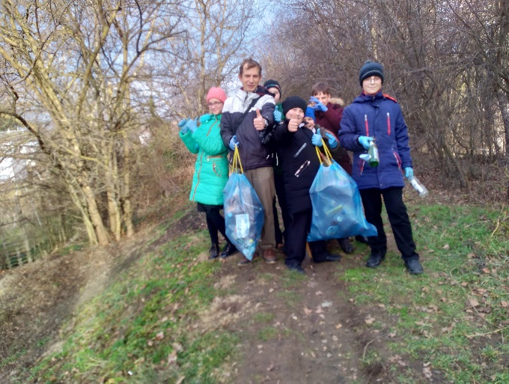

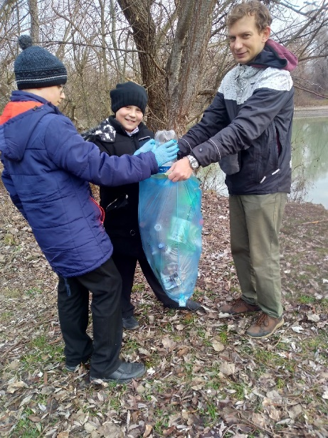

Приложение 2.
Эмблема.
